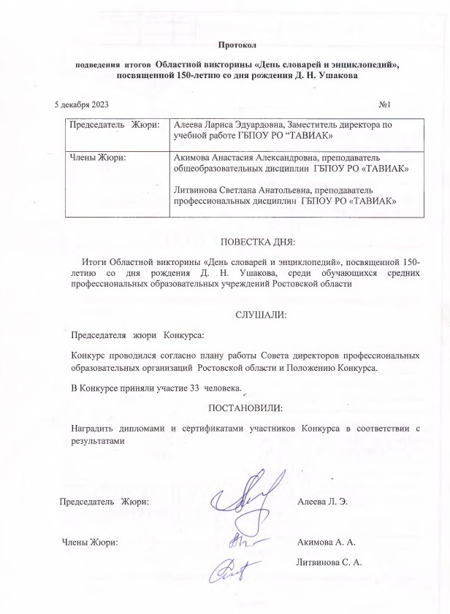

№ | сокращённое наименование образовательного учреждения | ФИО участника конкурса с указанием курса и специальности обучения | ФИО лица, ответственного за подготовку конкурсанта | Верный ответ | Составил  итоговое слово по правильно угаданным буквам (+1) | Скорость | Грамотность | Общая сумма  баллов | Результат
1 | ГАПОУ РО «ДБК» | Гусева  Валерия Александровна | Макиенко Елена Николаевна | 7 |  |  |  | 7 | Сертификат
2 | ГАПОУ РО «ДБК» | Сабадаш Елизавета Андреевна, | Макиенко Елена Николаевна | 3 |  |  |  | 3 | Сертификат
3 | ГАПОУ РО «ДБК» | Норченко  Анна Романовна | Макиенко Елена Николаевна | 4 |  |  |  | 4 | Сертификат
4 | ГБПОУ РО «КТАУ» (КСХТ) | Бородавкин Геннадий Романович | Дерезина Ирина Юрьевна | 3 |  |  |  | 3 | Сертификат
5 | ГБПОУ РО «КТАУ» (КСХТ) | Меркулова Кристина Александровна | Дерезина Ирина Юрьевна | 3 |  |  |  | 3 | Сертификат
6 | ГБПОУ РО «КТАУ» (КСХТ) | Молоканова Влада Михайловна | Дерезина Ирина Юрьевна | 3 |  |  |  | 3 | Сертификат
7 | ГБПОУ РО «НКПТиУ» | Безуглов Александр Владимирович | Богданова Ольга Федоровна | 4 |  |  |  | 4 | Сертификат
8 | ГБПОУ РО «НКПТиУ» | Филимонова Ирина Сергеевна | Покидышева Наталья Васильевна | 7 |  |  |  | 7 | Сертификат
9 | ГБПОУ РО «НПГК» | Истомина Юлия Викторовна | Малина Татьяна Алексеевна | 1 |  |  |  | 1 | Сертификат
10 | ГБПОУ РО «ЗСХТ» | Камнев Данила Олегович | Ковалева Ирина Владимировна | 8 |  |  |  | 8 | Сертификат
111 | ГБПОУ РО «НГК» | Вершилкин Кирилл Евгеньевич | Ивахненко Анна Владимировна | 9 | Тезаурус  +1 | +5 | +5 | 20 | Диплом 1 степени
112 | ГБПОУ РО «НГК» | Токмакова София Александровна | Холодова Татьяна Ивановна | 8 | Тезаурус |  |  | 8 | Сертификат
113 | ГБПОУ РО «НГК» | Долгополова Марьяна Сергеевна | Богницкая Светлана Николаевна | 9 | Тезаурус  +1 | +3 | +5 | 18 | Диплом 2 степени
14 | ГПЭТ-Ф ГБПОУ РО «ШРКТЭ им. ак. Степанова П.И.» | Яцун Дарья Александровна, | Нуриева Инна Борисовна | 6 |  |  |  | 6 | Сертификат
15 | ГБПОУ РО "ДПК" | Пятко Екатерина Владимировна | Ермоленко Ольга Юрьевна | 8 | Тезаурус  +1 |  | +5 | 14 | Диплом 3 степени
16 | НТПТ-ф ГБПОУ РО «ШРКТЭ им. ак. Степанова П.И.» | Величко Мария Васильевна | Савченко Наталья Олеговна | 4 |  |  |  | 4 | Сертификат
17 | НТПТ-ф ГБПОУ РО «ШРКТЭ им. ак. Степанова П.И.» | Рыбалкина Елена Алексеевна | Савченко Наталья Олеговна | 4 |  |  |  | 4 | Сертификат
18 | ГБПОУ РО «ДПК» | Дудник Александра Михайловна | Иванова Ирина Витальевна | 6 | Тезаурус |  |  | 6 | Сертификат
19 | ГБПОУ РО «ШРКТЭ им. ак. Степанова П.И.» | Похно Арина Андреевна | Романова Лариса Александровна | 8 | Тезаурус |  |  | 8 | Сертификат
20 | ГБПОУ РО ШРКТЭ им.ак.Степанова П.И. | Коневский Владимир Александрович | Важенина Наталья Леонидовна | 7 |  |  |  | 7 | Сертификат
21 | ГБПОУ РО «НПГК» | Тепина Анна Ивановна | Закарлюк Галина Викторовна | 6 | Тезаурус |  |  | 6 | Сертификат
22 | ГБПОУ РО «НПГК» | Шевченко Олеся Александровна | Аликина Людмила Ярославна | 6 |  |  |  | 6 | Сертификат
23 | ГБПОУ РО «ЗернПК» | Волосеко Владимир Владимирович | Шагрова Людмила Павловна | 4 |  |  |  | 4 | Сертификат
24 | ГБПОУ РО «ЗернПК» | Остапенко Алёна Николаевна | Шагрова Людмила Павловна | 4 |  |  |  | 4 | Сертификат
25 | ГБПОУ РО «ЗернПК» | Сусь Виктория Сергеевна | Шагрова Людмила Павловна | 3 |  |  |  | 3 | Сертификат
26 | ГБПОУ РО «РАТК» | Алимпьева Дарья Дмитриевна | Балясникова Наталия Васильевна | 9 | Тезаурус  +1 |  | 0 | 10 | Сертификат
27 | ГБПОУ РО «КонстПК» | Пасхалова Дина Владимировна | Пушкаревская Ольга Александровна | 8 | Тезаурус |  |  | 8 | Сертификат
28 | ГБПОУ РО «КонстПК» | Медведева Ксения Алексеевна | Мельникова Наталья Викторовна | 5 |  |  |  | 5 | Сертификат
29 | ГБПОУ РО «ДСК» | Шаповалова Екатерина Николаевна | Белая Любовь Юрьевна | 8 | Тезаурус  +1 | +4 | +5 | 18 | Диплом 2 степени
30 | ГБПОУ РО «ДСК» | Глушко Виктория Андреевна | Белая Любовь Юрьевна | 8 | Тезаурус  +1 |  | +5 | 14 | Диплом 3 степени
31 | ГБПОУ РО «ДПК» | Шурупова Екатерина Александровна | Ермоленко Ольга Юрьевна | 8 | Тезаурус  +1 |  | +5 | 14 | Диплом 3 степени
32 | ГБПОУ РО «КонстПК» | Исаева Александра Витальевна | Вегерина Оксана Георгиевна | 6 | Тезаурус  +1 |  | +5 | 12 | Сертификат
33 | ГБПОУ РО «КТСиА» | Барышников Тихон Сергеевич | Горгулева Наталя Николаевна | 8 | +1 (единственный полный ответ на 6 вопрос) |  |  | 9 | Сертификат

